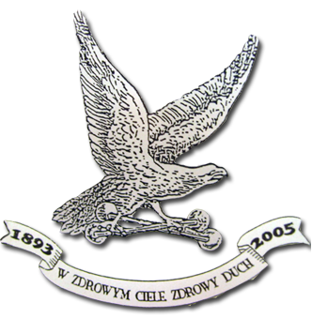
Eliminacje w szkołach
do 18 października 2019 r.
Finały konkursu:
6 listopad – godz. 9⁰⁰ – szkoły podstawowe, kl. 7-8
7 listopad – godz. 9⁰⁰ – szkoły średnie
w Sali nr 1 SCK, Al. Niepodległości 7
POLSKIE TOWARZYSTWO GIMNASTYCZNE
„SOKÓŁ 1893” W MIELCU
oraz MIEJSKA BIBLIOTEKA PUBLICZNA SCK W MIELCU

zapraszają młodzież do udziału
„Barwy mojej ojczyzny”
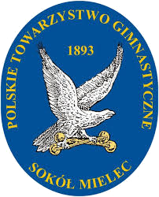

w IX edycji
POWIATOWEGO KONKURSU
POEZJI I PIOSENKI

Współfinansowanie: 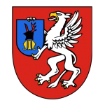

GWARANTUJEMY LICZNE ATRAKCYJNE NAGRODY

